Составитель : Человская Л., главный библиограф отдела библиотечных инноваций и информационных технологий МБУК «МЦБ Каневского района»

Координаты обратной связи : Краснодарский край, ст. Каневская, ул.Горького,52. Факс: 7-06 -45 телефон: 7 -05 -98Сайт МБУК «МЦБ Каневского района»: http://bibkan.ru ; E –mail: cbskniga@mail.ru https://ekovestnik.wordpress.com/ http://litkopilkakanevchan.blogspot.ru
МБУК«МЦБ Каневского района»
Отдел библиотечных инноваций и информационных технологий

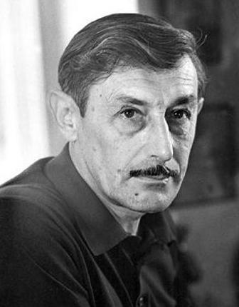
Военная проза В. Некрасова
(Дайджест к 105-летию со дня рождения писателя )

Ст.Каневская 2016
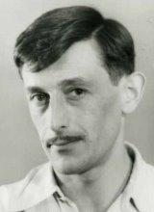
Некрасов Виктор Платонович
Писатель, сценарист, диссидент и эмигрант. Родился 17 июня 1911 года в Киеве, в семье врача. Родители Некрасова были в дружеских отношениях с В.И.Лениным и А.В.Луначарским. Некрасов жил с родителями несколько лет в Париже, потом семья вернулась в Киев. В 1936 году окончил архитектурное отделение Киевского инженерно-строительного института, параллельно проходил обучение в театральной студии при театре российской драмы, которую закончил в 1937 году. После окончания института работал актёром и театральным художником в театрах Киева, Владивостока, Ростова-на-Дону. С 1941 по 1944 годы — Некрасов был на фронте полковым инженером и заместителем командира саперного батальона, участвовал в Сталинградской битве, после ранения, в начале 1945 года, был демобилизован.
Повесть «В окопах Сталинграда», опубликованная в 1946 году в журнале «Знамя», была одной из первых книг о войне, написанных объективно и правдиво, и принесла писателю подлинную славу. Некрасов получил Сталинскую премию 2-й степени. Всю премию Некрасов отдал на приобретение колясок для инвалидов войны.
По мотивам повести и по сценарию Некрасова в 1956 году был снят фильм «Солдаты», отмеченный премией Всесоюзного кинофестиваля. В 1960-е годы посетил Италию, США и Францию. Свои впечатления писатель описал в очерках, за которые был обвинен в «низкопоклонстве перед Западом». В 1974 году вынужденно покинул страну, эмигрировав во Францию. Получил французский орден Почётного легиона. В эмиграции Некрасов, живя в Париже, работал на радио “Свобода”, выступал и писал. Издал 6 новых книг (проза, дорожные заметки, зарисовки, эссе), однако отсутствие отзывчивой среды и своего читателя очень его угнетало.
Скончался писатель в Париже 3 сентября 1987 года. Похоронен на русском кладбище Сент-Женевьев-де-Буа в Париже.
Список литературы :
Великая Отечественная война в русской литературе: Для чтения в общеобразовательной школе / авт. текста В.В. Быков ; авт. текста К.Д. Воробьев ; авт. текста В.П. Некрасов. - Москва: АСТ : Астрель, 2004. - 461 с. - (Библиотека школьника)
Некрасов, В. В окопах Сталинграда : повесть / В.П. Некрасов ; авт. вступ. ст. И. Бояшов. - Санкт-Петербург : Амфора, 2015. - 350 с. - (Великая Победа)
Небольшая повесть, опубликованная в 1946 году и рассказывающая об обороне Сталинграда, стала настоящим супербестселлером, принесшим автору международную славу. Едва ли не впервые прозвучала здесь та неприглядная правда о войне, которую позже назовут "окопной". Рубленой фразой, просто и лаконично рассказывается на этих страницах о фронтовых буднях, о том, что война - это тяжелая работа, грязь, неустроенность, неприкаянный быт. Героем же повести становится народ, добившийся победы...
Некрасов, В. В окопах Сталинграда: повесть / В.П. Некрасов. - Санкт-Петербург : Лениздат : Команда А, 2014. - 416 с. - (Лениздат-классика)
Некрасов В. В окопах Сталинграда : Повести о Великой Отечественной войне / Некрасов В.П. - Москва : Панорама, 2000. - 512 с. - (Биб-ка "Русская литература")
Некрасов, В. В окопах Сталинграда: повесть, рассказы / В. Некрасов. - Москва : Правда, 1989. - 512с.

